3)

*V2 =* ____

*V1 =* ____

*I2 =* ____

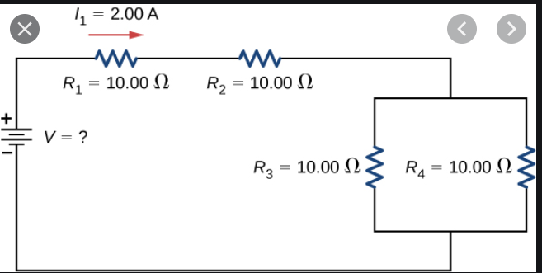

*I4 =*____

*V4=*____

*VT =___*

*V3 =* ____

*I3 =* 1.5 A

30 Ω

4)

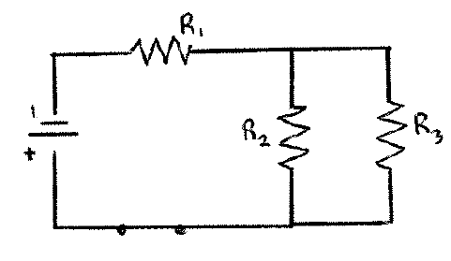

***VT****=* 12V  **V1***=* 4V  **IT**= 1,0A **I2**= 0,2A

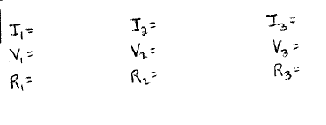

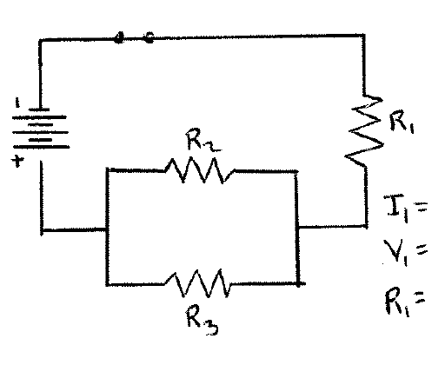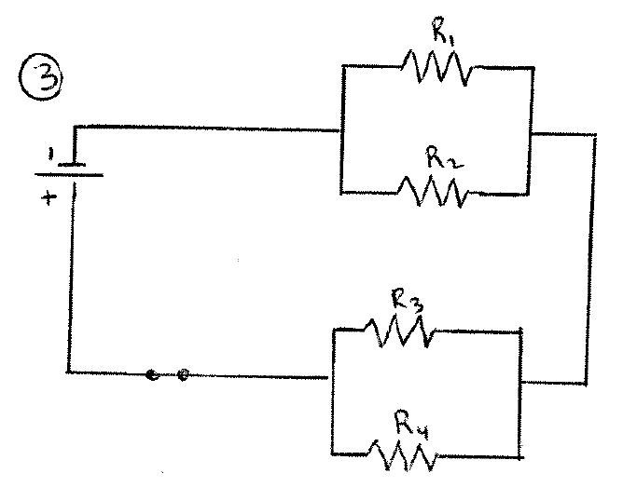



***VT****=* 18V  **V1***=* 6V  **IT**= 4A **I4**= 1A R2= 9 Ω

***V2****=* 2V  **V1***=* 5V  **IT**= 0,08A **R3**= 200 Ω

